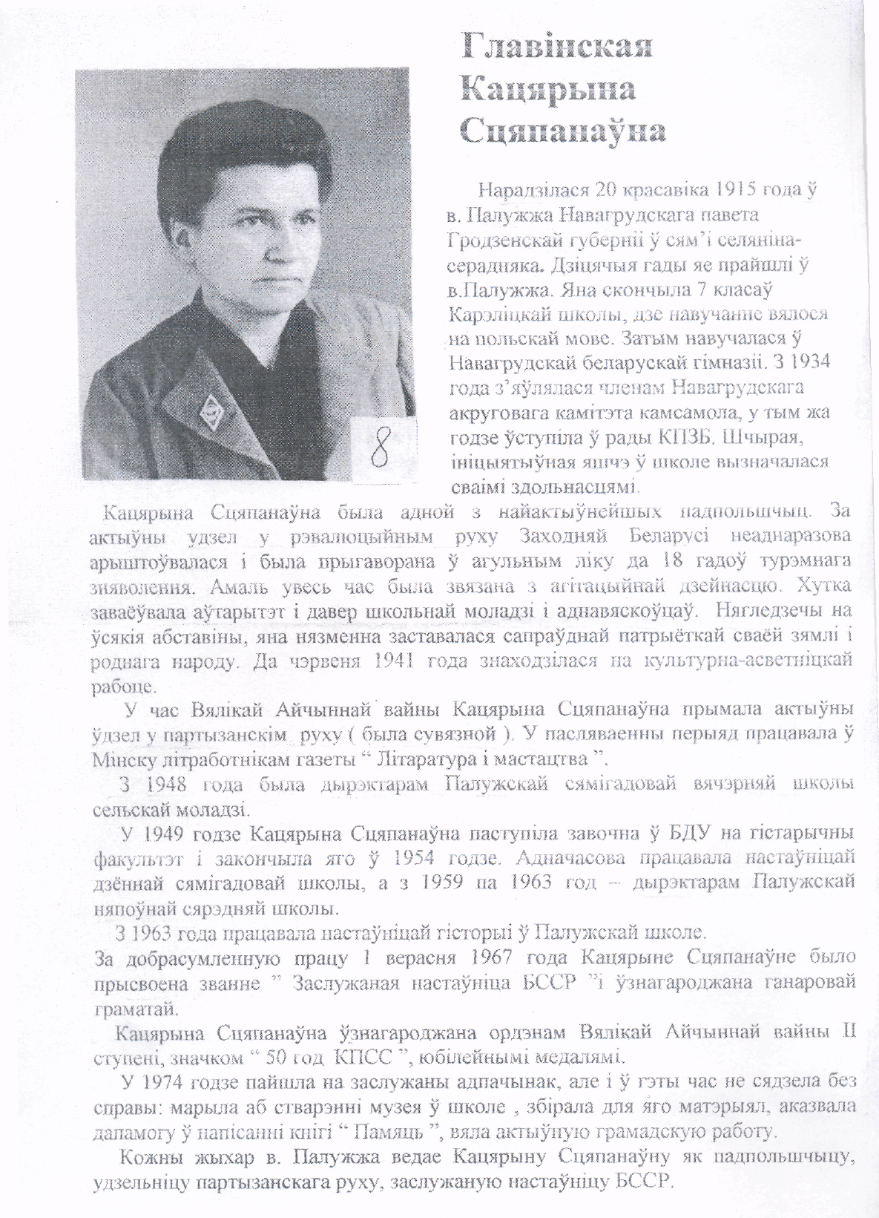
Кацярына Сцяпанаўна Главінская

Ураджэнка в. Палужжа Карэліцкага раёна Гродзенскай вобласці. Член КПЗБ.
У гады вайны сувязная ў партызанскім атрадзе.
Узнагароджана ордэнам Вялікай Айчыннай вайны ІІ ступені, юбілейнымі медалямі.
Працавала дырэктарам сямігадовай вячэрняй школы сельскай моладзі ў в. Палужжа. З 1959 года па 1963 год - дырэктар Палужскай няпоўнай сярэдняй школы.
Заслужаная настаўніца БССР.

